Татар страуслары борын төртә …

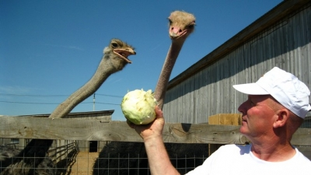
Габделәхмәт Котдусовның «Татар страусы» дип аталган авыл туристик комплексында «урак өсте». «Май ае - туристлар иң күп килә торган чор, көненә 8-9 автобус белән мәктәп укучылары экскурсиягә кайта, - дип сөйли фермер. - Унсигез турфирма белән хезмәттәшлек урнаштырдык, җәй көннәрендә бөтен Россия буенча һәм чит илләрдән кунаклар көтәбез».
Котдусовлар гаиләсенең Биектау районы Ямаширмә авылындагы төрледән-төрле кош-корт, мал-туар алачыкларыннан торган туристик комплексы узган ел ачылган иде. Таш джунглида яшәүче шәһәр халкы монда чын тавык-әтәчләрне генә түгел, ә күгәрчен, күркә, тавис кошы, кыргавыл, мисыр тавыкларын, шулай ук сарык, кәҗә, ат һәм сыерларны күрә. Куяннарны - кишер, ә тәвә кошларын кәбестә белән сыйлый ала. «Текә егет» кушаматлы ишәккә яки ак яллы бия - уналты яшьлек «Маруся»га атланып йөрергә була. Туристик комплекска керү бәясе, алдан язылу буенча, олыларга - 200 сум, укучы балаларга 170 сум тора. Коймак белән чәй эчү дә шушы хакка кергән. Теләгән кешегә Ямаширмәдәге шәхси хуҗалыклардан йомырка, сөт, каймак кебек чиста авыл продукциясен сатып алырга мөмкинлек бирелә.
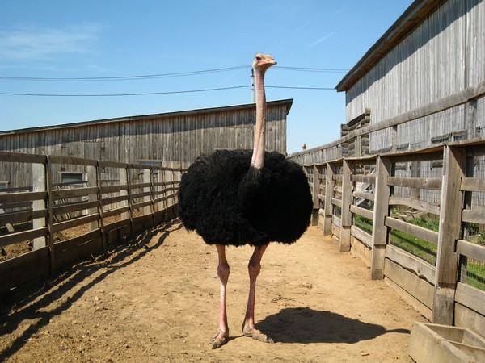
Ямаширмә авылы төшеп калганнардан түгел. Казаннан 45 чакрым ераклыкта урнашкан бу җирлектә 250 хуҗалык исәпләнелә. Мондагы халык берсен-берсе уздырып, эшкуарлык белән шөгыльләнә. «Авылыбыз үсә, ел саен яңа 4-5 йорт салына. Юллар, су, газ дисеңме - бөтен уңайлыклар бар. Янәшәдә генә миллион халыклы зур кала. Мондый шартлардан файдаланмыйча кул кушырып утыру гөнаһ булыр», - дип сөйли 52 яшьлек Габделәхмәт Котдусов.
Тумышы белән фермер Саба районының Бигәнәй авылыннан. Ветеринария институтын тәмамлагач, 1987 елларда бу якларга төпләнгән, башта колхозда эшләгән, фермерлык белән шөгыльләнә башлавына инде 23 ел.
- Безнең нәселдә түрәләр юк, әти-әниләр колхозчы иде. Мин дә нәрсә генә чәчмәдем-урмадым: бодай да, кишер дә, суган да үстереп карадым. 600 гектар җирне эшкәртә идем. Әмма җирдән нинди уңыш көтәсен алдан белеп булмый, шунысы белән бу эш катлаулы да. Бүген улым Рөстәм белән икебезгә 200 гектар җирне эшкәртәбез - күпьеллык терлек азыгы үстереп, печән сатабыз. Казан ипподромындагы ат-спорт мәктәбен печән белән тәэмин итү буенча тендерны отып, инде өч ел шунда печән ташыйм, - ди фермер.
Авыл хуҗалыгы белән бәйле туристик комплекс оештырып җибәрү тарихы исә моннан биш ел элек башланган. Бер иптәше Абхазиядән тәвә кошы йомыркасы алып кайткан.

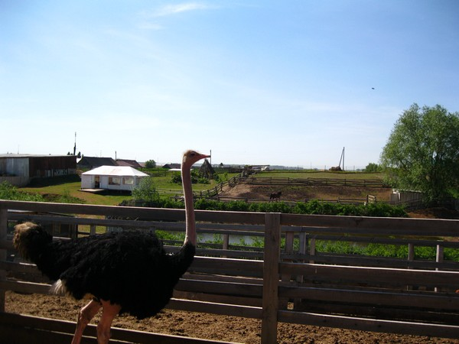
- Без аңардан бик тәмле генә итеп тәбә пешереп ашадык, бу кошка кызыксыну шулай уянды, - дип елмаеп искә ала Габделәхмәт Котдусов. Нәтиҗәдә, Ямаширмәгә Волгоградтан һәм Әстерханнан тәвә кошлары кайтартканнар.
2 гектар мәйданны биләп торган «Татар страусы» туристик комплексы авылның читендә, элек чүплек өелеп яткан җирдә урнашкан. Котдусовлар тирә-якны чистартып, монда ике күл ясап, агачлар утырткан.
Шулай да әле тәвә кошларына кадәр Котдусовлар фермасында иң элек аккошлар оя корган икән. Бер яралы кошны тәрбияләп, аякка бастыргач, аңа пар эзләгәннәр. Интернет аша белешеп, Брянск өлкәсеннән аккошлар алып кайтканнар. Хәзер комплекстагы бер күлдә аккошлар, икенчесендә чуар токымлы үрдәк һәм казлар йөзә. Шулай ук бу күлләрдә балыклар да үрчетәләр. Теләсәң - тот, кармаклар тезелеп тора!
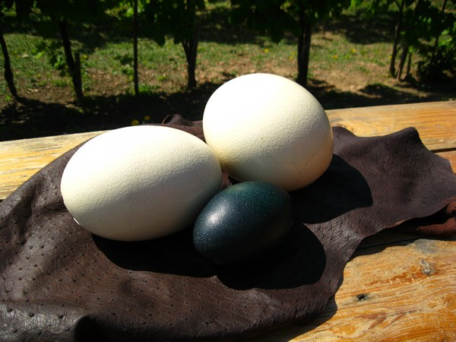
Узган ел фермада утызлап тәвә кошы исәпләнгән. Алар - тереләй авырлыгы 120 килограммга җиткән Африканың кара тәвә кошы һәм болардан бераз кечерәк Австралиянең Эму тәвә кошы. Бүгенге көндә хуҗалыкта ун тәвә кошы яши. Калганнарын башка кешеләргә сатканнар яки... иткә киткән.
- Тәва кошы итенә сорау бик зур. Без генә кулланучылар ихтыяҗын канәгатьләндерә алмыйбыз. Бер яшьлек Африка тәвә кошыннан 40 килограмм ит чыга, бу - ике сарык кадәр. Аның ите - ботларында. Ите кызыл төстә булса да, тәмгә ул тавыкныкы кебек йомшак. Бер килограммын 500 сумнан сатабыз, - дип сөйли Габделәхмәт Котдусов. Бу кошның тиресе дә әрәмгә китми, бер квадрат метры 15 мең сумнан йөри.
Шушы биш ел эчендә фермер тәвә кошы үрчетүнең бөтен серенә төшенгән диярлек. Аларны аерым режим белән ашатырга кирәк икән. Баштарак алларына азыкны артыгын салгач, «аяксыз калганнар» да булган, ягъни кошның гәүдәсе авырлыкны бик тиз җыйганнан аяклары күтәрми башлаган. Ә бит тәвә кошының бөтен көче - аягында. Әгәр аларны имгәтсә - көне бетте дигән сүз. Гомумән, туристларга тәвә кошы янында игътибарлы булырга киңәш ителә. Бу җан иясе ялтыраган һәр нәрсәне авызына кабарга гына тора. Туристларның колак алкаларын, чәч каптырмаларын, күзлекләрен, фотоаппаратларын йолкып качкан чаклары бар. Аркаң белән торсаң, арт саныңа тибеп тә очырырга күп сорамый.
Тәвә кошы февраль-март айларында йомырка салырга керешә: дүрт көн саен. Елга исә ике тапкыр, июнь-июльдә туктап торганнан соң, янә августтан йомырка китерә. Елына бер ана кош 50-100 йомырка сала. Африка тәвә кошының йомыркасы ак төстә, авырлыгы 1,7 килограммга җитә, Австралия Эмусыныкы - яшькелт, ул - 650 грамм тирәсе. Котдусовлар беренчесен 1,5 мең сумга, икенчесен 600 сумга сата. Бер ае тулмаган чеби исә 8 мең сумнан ким тормый.
Китапта тәвә кошы 50 елга кадәр яши дип язалар, ә 30 яшькә кадәр йомырка сала. Табигатьтә Африка тәвә кошы чеби чыгарганда 44 көн утыра, төнлә - ата, иртән аны ана кош алыштыра. Ә Австралия Эмусының йомыркасын 56 көн буена ата кош саклый икән. Котдусовлар исә йомыркаларны инкубаторга тезә. Тиздән, 24 майда, биредә быелга тәүге алты Эму чебеше борын төрткәнне көтәләр. Гомумән, быел тәвә кошлары санын янә 30га җиткерергә ниятлиләр.
- Экзотик кошлар һәм хайваннар бик кыйммәт тора. Хәтта аккошның да иң очсыз дигәне 35 мең сумга төшә. Ә ике ана һәм бер ата коштан торган тәвә кошлары гаиләсен сатып алырга теләсәң, 210 мең сум түләргә туры киләчәк, - ди Габделәхмәт әфәнде һәм - Минемчә, авыл туризмының киләчәге зур. Иң мөһиме, син эш башлаган авыл ныклы, төзек булсын. Икенчедән, якындагы шәһәргә таба ара 50 чакрымнан артмасын. Һәм, әлбәттә, инде кешенең үзеннән дә күп нәрсә тора. Эшеңне яратып башкарырга кирәк, шул чакта барысына да ирешәсең, - дип ассызыклый.
Бер-ике атнадан «Татар страусы» комплексында кунак йорты, кафе һәм мунча ачылачак. Печән өстенә чыккач, комплекс территориясенә хуш исле өч шалаш корып куячаклар. Теләүчеләр шунда төн куна алачак.

www. http://intertat.ru

